Биология. 22.04.2020. 53гр.
Многообразие органического мира. Принципы современной классификации.
В настоящее время на Земле описано более 2,5 млн видов живых организмов. Для упорядочении многообразия живых организмов служат систематика, классификация и таксономия.

Систематика — раздел биологии, задачей которого является описание и разделение по группам (таксонам) всех существующих ныне и вымерших организмов, установление родственных связей между ними, выяснение их общих и частных свойств и признаков.
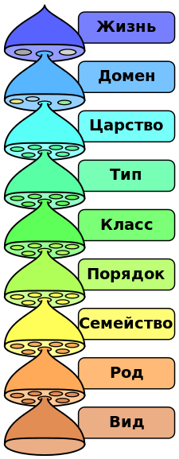
Разделами биологической систематики являются биологическая номенклатура и биологическая классификация.

Биологическая номенклатура
Биологическая номенклатура заключается в том, что каждый вид получает название, состоящее из родового и видового имён. Правила присвоения видам соответствующих имён регулируются международными номенклатурными кодексами.
Для международных названий видов используется латинский язык. В полное название вида входит также фамилия учёного, описавшего данный вид, а также год публикации описания. Например, международное название домового воробья — Passer domesticus (Linnaeus, 1758), а полевого воробья — Passer montanus (Linnaeus, 1758). Обычно в печатном тексте названия видов выделяют курсивом, а имя описавшего и год описания — нет.
Требования кодексов распространяются только на международные названия видов. По-русски можно писать и «воробей полевой» и «полевой воробей».

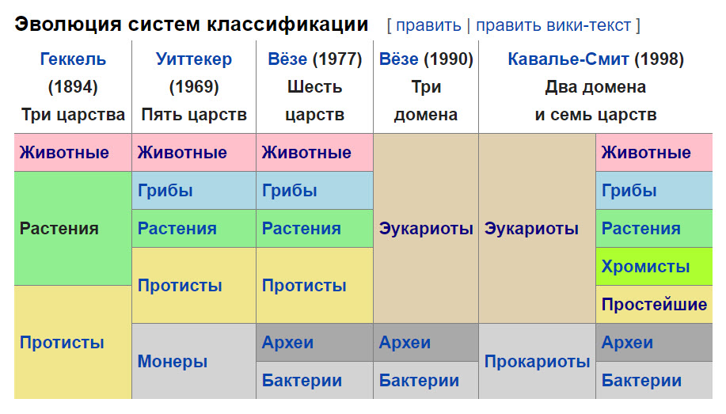

Биологическая классификация
Классификация организмов использует иерархические таксоны (систематические группы). Таксоны имеют различные ранги (уровни). Ранги таксонов можно разделить на две группы: обязательные (любой классифицированный организм относится к таксонам этих рангов) и дополнительные (используемые для уточнения взаимного положения основных таксонов). При систематизировании различных групп используется разный набор дополнительных рангов таксонов.
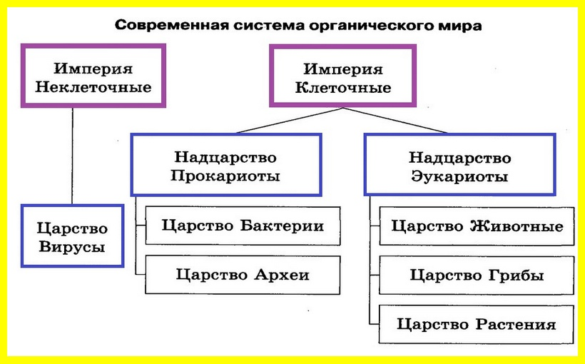
Таксономия — раздел систематики, разрабатывающий теоретические основы классификации. Таксон искусственно выделенная человеком группа opганизмов, связанных той или иной степенью родства и. в то же время, достаточно обособленная, чтобы ей можно было присвоить определенную таксономическую категорию того или иного ранга.
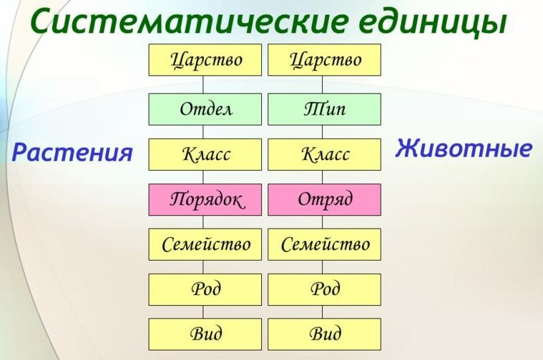
В современной классификации существует следующая иерархия таксонов: царство, отдел (тип в систематике животных), класс, порядок (отряд в систематике животных), семейство, род, вид. Кроме того, выделяют промежуточные таксоны: над- и подцарства, над- и подотделы, над- и подклассы и т.д.
Таблица «Многообразие живых организмов»
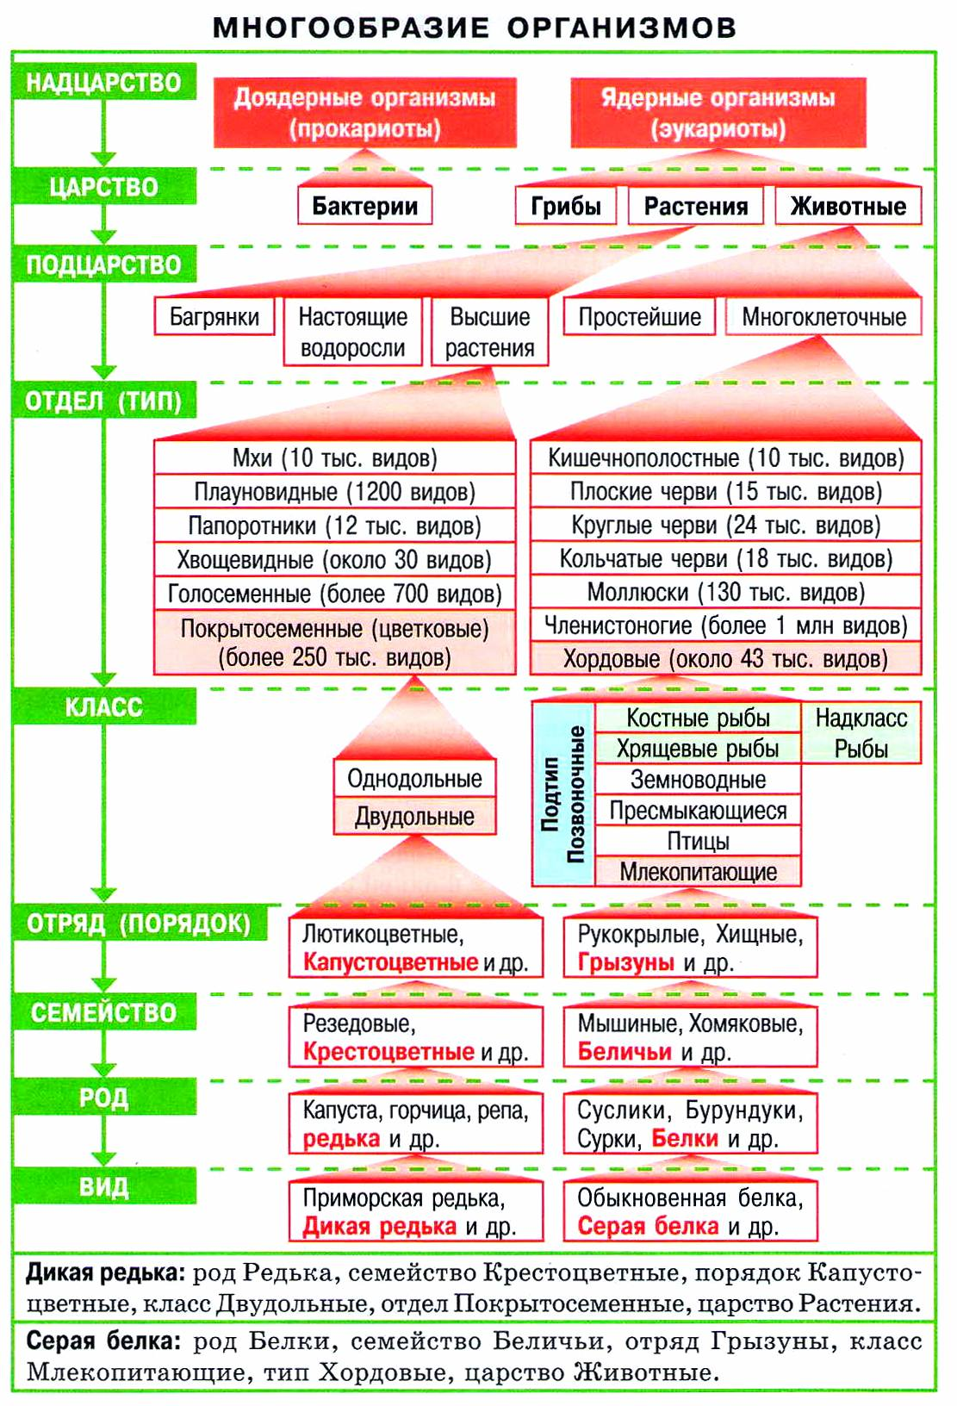
Задание. Изучить материал. Выполнить задания.
1. Установите последовательность, отражающую систематическое положение вида Сосна обыкновенная в классификации растений, начиная с наименьшей группы

1) род Сосна
2) отдел Голосеменные
3) порядок Сосновые
4) класс Хвойные
5) вид Сосна обыкновенная
6) царство Растения
2. Укажите правильную последовательность систематических групп растений, начиная с наименьшей.

1) Редька
2) Крестоцветные
3) Двудольные
4) Редька дикая
5) Покрытосеменные
3. Укажите правильную последовательность систематических групп растений, начиная с наибольшей

1) Тимофеевка
2) Покрытосеменные
3) Злаковые
4) Однодольные
5) Тимофеевка луговая
4. Установите последовательность, отражающую систематическое положение вида Паслён чёрный в классификации растений, начиная с наименьшей группы:

1) род Паслён
2) класс Двудольные
3) семейство Паслёновые
4) отдел Покрытосеменные
5) вид Паслён чёрный
6) царство Растения
5. Расположите в правильном порядке систематические категории, начиная с наименьшей. В ответе запишите соответствующую последовательность цифр.

1) Пресмыкающиеся
2) Гадюка
3) Хордовые
4) Гадюка обыкновенная
5) Чешуйчатые
6. Расположите в правильном порядке элементы классификации вида Серая жаба, начиная с наименьшего. В ответе запишите соответствующую последовательность цифр.

1) класс Земноводные
2) тип Хордовые
3) род Жабы
4) царство Животные
5) отряд Бесхвостые
7. Расположите в правильном порядке систематические группы животных, начиная с наибольшей. В ответе запишите соответствующую последовательность цифр.

1) Млекопитающие
2) Куньи
3) Лесная куница
4) Хордовые
5) Хищные
8. Расположите в правильном порядке систематические группы растений, начиная с наименьшей. В ответе запишите соответствующую последовательность цифр.

1) класс Двудольные
2) отдел Покрытосеменные
3) род Шиповник
4) царство Растения
5) семейство Розоцветные
9. Установите последовательность таксономических единиц в классификации ржи, начиная с наибольшей. В ответе запишите соответствующую последовательность цифр.

1) отдел Цветковые
2) царство Растения
3) порядок Злаковые
4) семейство Злаки
5) класс Однодольные
6) род Рожь
10. Установите последовательность таксономических единиц в классификации клевера, начиная с наибольшей. В ответе запишите соответствующую последовательность цифр.

1) отдел Покрытосеменные
2) семейство Бобовые
3) порядок Бобовоцветные
4) царство Растения
5) класс Двудольные
6) род Клевер
11. Установите последовательность таксономических единиц в классификации ромашки начиная с наибольшей. В ответе запишите соответствующую последовательность цифр.

1) Двудольные
2) Ромашка
3) Растения
4) Ромашка аптечная
5) Цветковые, или Покрытосеменные
6) Сложноцветные
12. Установите последовательность таксономических единиц в классификации тюльпана начиная с наибольшей. В ответе запишите соответствующую последовательность цифр.

1) Лилиецветные
2) Растения
3) Цветковые, или Покрытосеменные
4) Лилейные
5) Однодольные
6) Тюльпан

